**Дисграфия. Памятка для учителей начальной школы**

**ПО СПЕЦИФИЧЕСКИМ ЛОГОПЕДИЧЕСКИМ ОШИБКАМ**

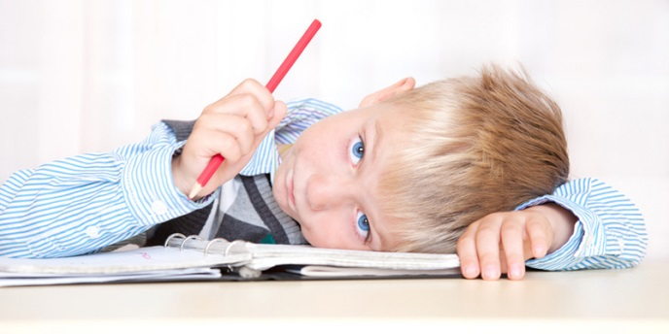**1. Ошибки, обусловленные несформированностью фонематических процессов и слухового восприятия:**

• пропуски букв и слогов - «трва»(трава), «кродил» (кроко¬дил), «пинес» (принес);

• перестановки букв и слогов - «оако» (окно), «звял» (взял), «пеперисал» (переписал), «натушила» (наступила);

• недописывание букв и слогов - «красны» (красный), «лопат» (лопата), «набухл» (набухли);

• наращивание слов лишними буквами или слогами - «тара-ва» (трава), «катораые» (которые), «бабабушка» (бабушка), «клюкиква» (клюква);

• искажение слова - «Наотух» (наохоту), «хабаб» (храбрый), «чуки» (щеки), «с пеки» (с пенка);

• слитное написание слов и их произвольное деление - «нас ту¬пила» (наступила), «Виситнастне» (висит на стене), «у стала» (устала).

• неумение определять границы предложения в тексте, слитное написание предложений — «Мой отец шофер. Работа шофера трудная шоферу надо хорошо. Знать машину после школы я тоже. Буду шофером»;

• замена одной буквы на другую - туки» (жуки), «панка» (бан¬ка), «тельпан» (тюльпан)? «шапоги» (сапоги);

• нарушение смягчение согласных - «васелки» (васильки), «смали» (смяли), «кон» (конь).

**2. Ошибки, обусловленные несформированностью лексико-грамматической стороной речи:**

• аграмматизм — «Саша и Лена собираит цветы. Дети сидели на большими стулья. Пять желтеньки спиленачки» (пять желтеньких цыплят);

• слитное написание предлогов и раздельное написание приста¬вок — «вкармане», «при летели»>, «в зела» (взяла), «подороге».

**Правила написания диктантов для дисграфиков.**

***1. Чрезвычайно медленно!***

На написание диктанта объемом 150 слов на начальной стадии ликвидации дисграфии у дисграфика-абитуриента должно затрачиваться не менее часа времени. Почему так долго? Это видно из следующих пунктов.

***2. Текст прочитывается целиком.***

Можно спросить, на какие орфограммы/пунктограммы этот текст. Ваш подопечный вряд ли ответит, поскольку он уже решил, что это "не для него", так вспомните и слегка укажите на них сами, выясните, известны ли понятия "безударные гласные" и "причастный/деепричастный оборот".

Затем диктуется первое предложение. Попросите ученика назвать количество запятых в нем, попробовать их объяснить. Не настаивайте, подсказывайте, поощряйте попытку дать верный ответ. Попросите проговорить по буквам одно или два сложных с орфографической точки зрения (или просто длинных) слова. Только потом (после двукратного, а то и трех-четырехкратного прочтения).

***3. Предложение диктуется по частям*** и записывается с проговариванием вслух всех особенностей произношения и знаков препинания

**Чего нельзя делать?**

Дети с дисграфией, как правило, имеют хорошую зрительную память. Поэтому ни в коем случае нельзя предлагать им упражнения, где требуется исправить ошибки, изначально допущенные. Выполнение подобных упражнений может пагубно сказаться (из-за той же зрительной памяти) и на учащихся, имеющих навык грамотного письма.

НЕ ПРЕДЛАГАЙТЕ ДЕТЯМ ИСПРАВЛЯТЬ ОШИБКИ, НАУЧИТЕ ИХ НЕ ДЕЛАТЬ ОШИБОК. Суть исправления дисграфии в том, чтобы искоренить саму мысль о том, что при письме можно эти самые ошибки допускать. Текст с ошибками лишний раз показывает ребенку, что ошибки возможны, даже, пожалуй, полезны в чем-то. Давайте забудем об этом...

Почерк дисграфика - выражение всех его трудностей. Как правило, у дисграфика выделяется достаточно резко два типа почерка: один мелкий, бисерный и "красивый"; другой - огромный, корявый, неуклюжий, "уродливый". Так вот, за красотой в данном случае гнаться не нужно, она придет сама. Как показывает опыт, как раз неуклюжие и громадные буквы и есть то, к чему в итоге должен прийти и над чем работать ребенок. Этот почерк - его настоящее лицо, лицо честного первоклассника, который хочет и может учиться (нашему первокласснику, к слову сказать, может быть и 10 и 16 лет, речь идет о психологическом возрасте обучения письму).

В течение некоторого времени (обычно двух-трех недель на это хватает) в тетради. В КЛЕТОЧКУ переписывается КАЖДЫЙ ДЕНЬ абзац текста из любого художественного произведения или упражнения из учебника НЕБОЛЬШОГО РАЗМЕРА. Текст, что ОЧЕНЬ ВАЖНО, переписывается ПО КЛЕТОЧКАМ, ПО ОДНОЙ БУКВЕ В КЛЕТКЕ, БУКВА ДОЛЖНА ЗАНИМАТЬ КЛЕТКУ ЦЕЛИКОМ!

Немаловажна здесь и психологическая подготовка ребенка к занятиям. При неблагоприятной психологической атмосфере, занятиям "из-под палки", результатов может не быть. Объем текста, подчеркиваю еще раз, должен быть небольшим, для ребенка до десяти лет это может быть всего одна строка в день, но как следует, отчетливо переписанная. **Общая цель:**

**Не допустить ни малейшего отвращения, усталости, даже недовольства собой!**

 Не торопите неуспешного ребёнка.

 Если он не успевает со всеми, дайте задание на карточке.

 Постарайтесь сделать так, чтобы он не демонстрировал свою несостоятельность при детях.

Такие дети обязательно должны побывать в «ситуации успеха».

 Введите поощрительную систему за хорошо написанную работу: положительные эмоции – важный стимул для «питания» функций.

Попробуйте оценивать ребёнка не только с точки зрения успеваемости: такой подход положительно отразится на его самооценке

**Учитель - логопед и учитель начальных классов должны предъявлять единые требования к ученику с речевыми отклонениями. При этом необходимы:**

• учет структуры нарушения и подбор соответствующего речевого материала для каждого школьника (как на логопедических занятиях, так и на уроках);

• учет возрастных особенностей детей;

• предъявление программных требований к учащимся с учетом возможных специфических (речевых) ошибок и оказание опережающей помощи для их предупреждения;

• осуществление индивидуального подхода на фоне коллективной деятельности;

• закрепление знаний, умений и навыков, приобретенных как на логопедических занятиях, так и на уроках;

• всестороннее развитие личности учащегося.